激光雕刻切割控制系统DSP5.3
（MPC6535）

操

作

说

明

书

V1.5
目 录

1 1 控制系统的安装 5
1.1 控制系统的组成 5
1.2 MPC6535控制卡的安装 5
1.3 控制软件的安装 6
2 CorelDraw直接输出版 8
2.1 激光输出 8
2.2 导入绣花数据 12
2.3 导出工艺参数 12
2.4 激光机设置 12
3 AutoCAD直接输出版 14
3.1 激光输出 14
3.2 导出数据 14
3.3 激光机设置 14
3.4 合并相连线 14
4 通用版 16
4.1 文件 16
4.2 编辑 17
4.3 绘图 19
4.4 工具 22
4.5 激光加工 24
4.6 视图 28
4.7 帮助 28
4.8 工具条上的其他按钮 29
5 激光输出 31
5.1 图层管理 31
5.2 手动控制 36
5.3 辅助加工参数 37
5.4 脱机文件（下载数据） 38
6 机器设置 41
6.1 主界面 41
6.2 控制卡 42
6.3 工作台 42
6.4 送料机构 44
6.5 激光切割 45
6.6 激光雕刻 47
6.7 坡度雕刻 48
6.8 工艺参数－激光打孔 48
7 PAD06/PAD03控制面板 51
7.1 PAD06主界面 51
7.2 PAD03主界面 51
8 文本显示器控制面板 55
8.1 主界面 55
8.2 点动设置界面 56
8.3 点射设置界面 56
8.4 加工界面 57
9 工具软件使用说明 59
9.1 MPC6535版本检测 59
9.2 MPC653 IO检测 59
10 附录 62
10.1 如何生成AI格式文件 62
10.2 多卡控制操作说明 62
10.3 MPC6515双激光头使用说明 64
10.4 MPC6535双激光头使用说明 64
10.5 MPC6535输出脉冲模式设置 64
10.6 MPC6515/35水保护使用说明 64
10.7 激光雕刻反向间隙调试方法 64
10.8 射频管使用设置说明 65
10.9 激光加工功率补偿设置 65
10.10 常见问题解答 65

1 控制系统的安装

控制系统的组成
控制系统由硬件（控制卡）和软件两部分组成。硬件包括MPC6535一张；软件包括控制软件和加密狗。整个控制系统放在一个包装盒中，软件在光盘中。
软件的目录说明：
序号 | 文件及目录 | 功能 | 所在目录 | 备注
1 | Setup | 激光雕刻与切割应用软件（含软件操作手册和安装文件） | ..\ | 包含安装向导“setup.exe”以及必要的文件，若安排失败说明文件损坏或缺失，请即刻与经销商联系
2 | LTSetupUSB V2.0 | 从USB驱动安装程序 | ..\ | 包含“ezusb.sys”、“LTUSB.inf”、“ RWIniFile.dll”、“ LTSetupCfg.ini”、“ MPC6535USB2.0驱动.exe”、“使用说明.txt”
3 | Doc | 控制器用户手册 | ..\ | 包含MPC6535操作手册.doc、PAD03操作手册.doc、操作说明书（DSP5.3）6535.doc
4 | Dll | 函数库 | ..\ | 包含CommM05.dll、mpc05ls.dll
5 | Fmw | 固件 | ..\ | 包含65354220.HDW、65354220.FMW
6 | Tools | 辅助工具 | ..\ | 包含“配置.exe”、“MPC6535检测.exe”
7 | PadFmw | PAD固件 | ..\ | 包含eeprom.hex、PAD03.hex

MPC6535控制卡的安装
使用MPC6535控制卡必须要安装USB驱动程序，该程序在[LTSetupUSB V2.0]目录下。双击Mpc6535驱动.exe即可安装。
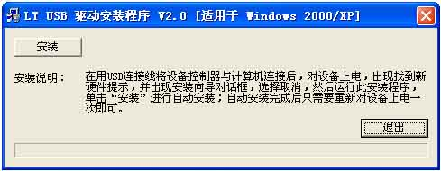
注：安装程序上显示为LT USB驱动程序。

控制软件的安装
请预先在电脑中安装CorelDraw或者AutoCAD软件，目前本系统只能支持CorelDraw11，CorelDraw12，AutoCAD2000以上的版本。
强烈建议用户安装正版的CorelDraw或者AutoCAD软件，否则软件运行有可能出现异常情况。对此类原因造成的机器损坏以及法律纠纷本公司概不负责。
运行Setup.exe，出现以下对话框：
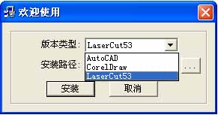
选择需要安装的软件版本，点击【安装】即可。默认的安装路径是C:\LaserCut53”。点击 可以改变安装路径。
然后直接运行CorelDraw或者AutoCAD软件即可。

注意：本系统运行必须要加密狗，请注意保管。如有丢失，必须重新购买。

CorelDraw直接输出版

控制系统在CorelDraw增加了激光加工菜单，其中包括：激光输出、导入DST文件、导出文件和机器设置。如下图所示：

激光输出
导入DST文件
导出文件
机器设置

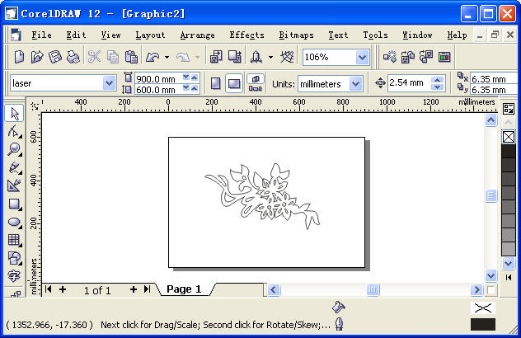

激光输出
点击此按钮，对话框如下：
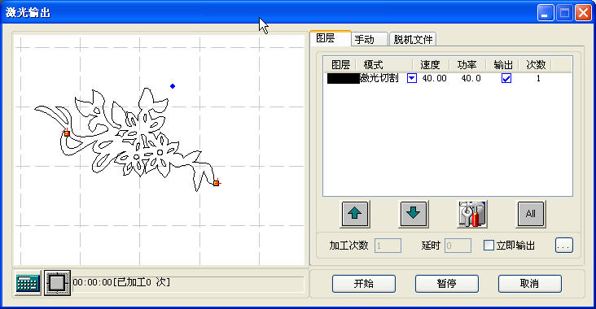
    - 图层
参见第五章。
    - 手动
参见第五章。
    - 脱机文件（下载数据）
参见第五章。
计算。当图形改变或者加工参数改变后，建议点击本按钮，以将参数保存到加工文件中。
布局。点击该按钮，
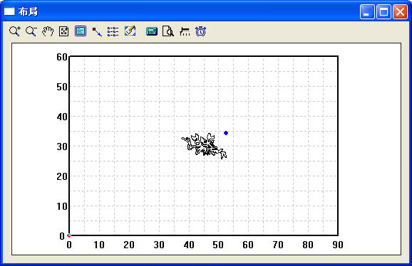
2.1.5.1 ：放大显示图形数据。
点击该按钮，在屏幕上用鼠标点击即可放大图形数据（数据实际大小不会改变）。
2.1.5.2 ：缩小显示图形数据。
点击该按钮，在屏幕上用鼠标点击即可缩小图形数据（数据实际大小不会改变）。
2.1.5.3 ：平移屏幕。
点击该按钮，可以移动屏幕。
2.1.5.4 ：全屏
点击该按钮，可以完整显示加工数据范围。
2.1.5.5 ：工作台范围
点击该按钮，可以完整显示整个加工幅面/坐标系。可以完整显示加工数据范围。
2.1.5.6 ：设置停靠点。
即设定原点位置，加工完数据后激光头会停靠在该点。点击该按钮后，鼠标箭头会变成一个圆圈，同时出现以下对话框：
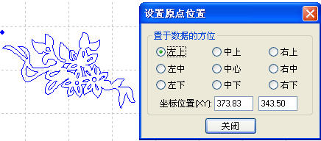
根据需要设置到加工数据的左下角、右下角等位置；也可以拖动鼠标任意设置原点位置；还可以输入需要的原点位置坐标，精确的设置原点位置。
2.1.5.7 ：阵列加工
点击该按钮，出现以下对话框：
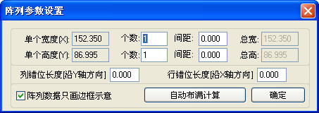
单个宽（高）度X/Y：加工数据的原始尺寸。
个数：需要输出的数据的行数或者列数。
间距：每行或者每列之间间隔的距离。
总宽：阵列后所有数据的长度。
总高：阵列后所有数据的高度。
列错位长度：相邻的两列错位的距离。
行错位长度：相邻的两行错位的距离。
阵列数据只画边框示意：选择该选项后，视图中只显示一个图形，其余的图形将以边框的形式显示。
自动布满计算：根据设定的间距和错位长度自动计算布满整个工作幅面需要的行数和列数。点击“自动布满计算”按钮后，出现以下对话框：
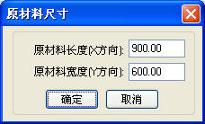
原材料长度：待加工材料的长度（默认值为工作台的长度）。
原材料宽度：待加工材料的宽度（默认值为工作台的宽度）。
系统会根据设定的原材料大小自动计算布满整个待加工材料需要的个数。
2.1.5.8 ：移动工作台。
点击该按钮后，即可拖动鼠标移动工作台，改变工作台与工件的坐标关系。
2.1.5.9 ：计算
与2.1.4的【计算】功能一样。
2.1.5.10 ：模拟
点击该按钮即可模拟显示加工效果。如果模拟效果和要求的一致，即可正式加工。
建议正式加工前均模拟显示，以免出现废品。
点击“Esc”可以停止模拟加工。
2.1.5.11：改变模拟加工的显示速度。
点击该按钮，出现如下对话框：
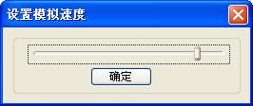
拖动进度条即可调整模拟显示的速度。
2.1.5.12 ：时间
点击该按钮后即可显示预计加工时间。如下图所示：
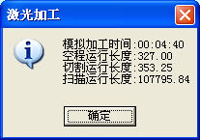

导入绣花数据
导入CorelDraw无法识别的绣花机格式（.DST）加工数据。

导出工艺参数
将已经完成加工参数配置的文件保存下来。

激光机设置
点击该按钮，即可进入激光机机器参数设置界面。
请参考第六章。

AutoCAD直接输出版
控制系统在AutoCAD增加了激光加工菜单，其中包括：激光输出、导出数据、激光机设置和合并相连线。如下图所示：
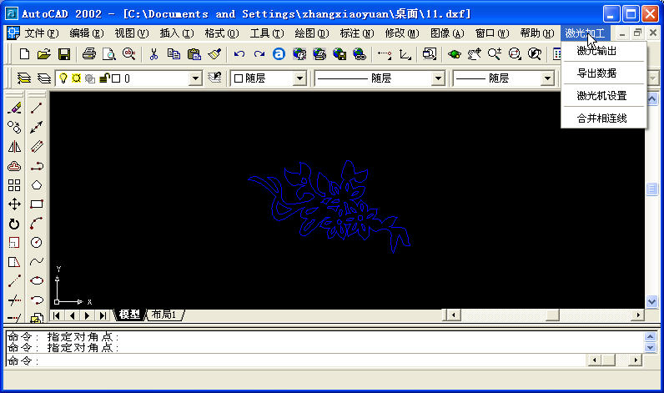

激光输出
参见“第二章 2.1”

导出数据
将已经完成加工参数配置的文件保存下来。

激光机设置
点击该按钮，即可进入激光机机器参数设置界面。
参见“第六章”。

合并相连线
将相连接的多条线段合并为一条线段。选中需要处理的数据后，点击该按钮即可。

通用版

运行本软件，主界面如下图所示：

阵列输出
加工预览
保存数据

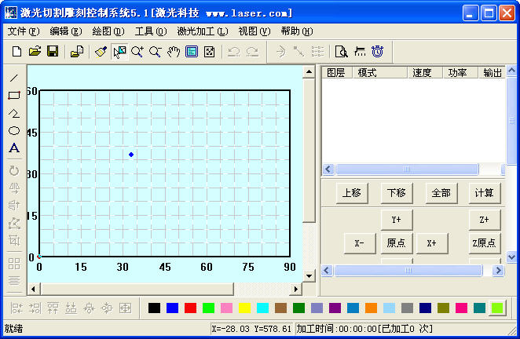
导入数据
控制面板
设置激光头停靠位置
编辑工具条
图层工具条
状态栏

将鼠标置于按钮上，停留片刻，即可显示该按钮的功能。

文件
    - 新建
对应工具条上的图标为。
创建新的加工文件。
    - 打开
对应工具条上的图标为。
导入配置好加工参数的工程文件（﹡.ecp）。
    - 保存
对应工具条上的图标为。
将当前编辑的图形及加工参数保存为激光加工工程文件（﹡.ecp）。
    - 另存为
将已经保存过的激光加工工程文件（﹡.ecp）保存为另外一个激光加工工程文件（﹡.ecp）。
    - 导入
对应工具条上的图标为。
导入软件支持的数据，包括：﹡.PLT、﹡.AI、﹡.DXF、﹡.DST、﹡.BMP、NC代码等。
    - 导出
将当前编辑的矢量图形文件保存为﹡.PLT或者﹡.DXF。
    - 重新连接激光机
用于MPC6515脱机卡。当计算机与控制器通讯失败时，点击此按钮可以重新通讯。
    - 机器设置
点击该按钮，机器设置主界面如下：
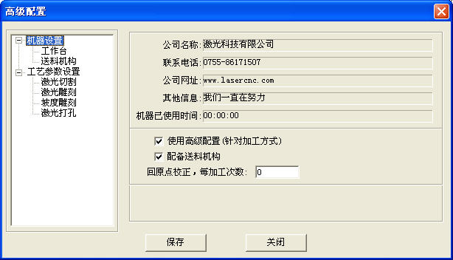
机器设置中的参数为高级配置参数，任何改动都将可能导致激光机工作不正常。一般情况下，用户不需要修改。如因特殊情况需要，请务必在厂商的指导下进行修改。
详情请参阅“第六章”
    - 退出
点击该按钮就退出系统。

编辑
    - 撤销
对应工具条上的图标为。
返回前次编辑的状态。
    - 恢复
对应工具条上的图标为。
恢复到撤销以前的状态。
    - 刷新
对应工具条上的图标为。
刷新显示屏幕。
    - 选择
对应工具条上的图标为。
选择需要编辑的图形。选中图形或图形的某个部分，可以对选中的部分进行移动、删除、改变图层等编辑操作。
选中图形后，点击“空格”键，会出现以下对话框：
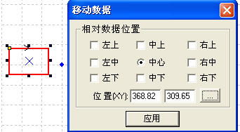
输入相应的坐标值即可确定数据的坐标。
    - 放大
对应工具条上的图标为。
放大显示图形数据。点击该按钮，在屏幕上用鼠标点击或拖动鼠标即可放大图形数据（数据实际大小不会改变）。
    - 缩小
对应工具条上的图标为。
缩小显示图形数据。点击该按钮，在屏幕上用鼠标点击即可缩小图形数据（数据实际大小不会改变）。
    - 平移
对应工具条上的图标为。
移动显示当前视图。
    - 工作台范围
对应工具条上的图标为。
完整显示整个加工幅面/坐标系。
    - 数据范围
对应工具条上的图标为。
完整显示加工数据范围。
    - 数据居中
对应工具条上的图标为。
如果没有选中任何图形，则整体居中。如果选中了图形，则选中的部分居中。

绘图
    - 直线
对应工具条上的图标为。
画直线。点击该按钮，在屏幕上拖动鼠标即可画出任意直线。按下“Ctrl”键的同时拖动鼠标可以画水平线。
    - 矩形
对应工具条上的图标为。
画矩形。点击该按钮，在屏幕上拖动鼠标即可画出任意大小的矩形。按下“Ctrl”键的同时拖动鼠标可以画正方形。
    - 多点线
对应工具条上的图标为。
画任意线条。在屏幕上拖动鼠标并点击鼠标即可画出任意线条。点击“C”键图形可以自动封闭。
    - 椭圆
对应工具条上的图标为。
画椭圆。在屏幕上拖动鼠标并点击鼠标即可画出椭圆，按下Ctrl键的同时拖动鼠标可以画正圆。
    - Bezier曲线
对应工具条上的图标为。
画Bezier曲线。在屏幕上拖动鼠标并点击鼠标即可画出Bezier曲线。
    - 文本
对应工具条上的图标为。
点击该按钮，在屏幕上拖动鼠标，即可出现以下对话框：
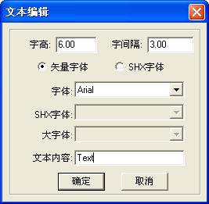
在以上对话框中，可以设置字的大小（字高）、字间距和字体等等。
如果要对文本内容进行编辑，就点击该按钮，然后在需要编辑的文字上面拖动鼠标，即可出现“文本编辑”对话框，修改文本内容即可。
如果要对文本进行编辑（如改变尺寸、旋转等），必须先将文本转换成曲线（使用工具栏中的“转换为曲线”）。文本转换为曲线后就不能对其内容进行编辑了。
    - 复制
对应工具条上的图标为。
点击“选择”按钮，在屏幕上选中所需要阵列复制的图形，再点击该按钮，
即出现以下对话框：
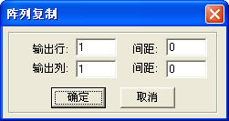
输入相应的参数，即可在屏幕上复制出“行数×列数”个相同的图形。各个图形之间的间隔距离由间距确定。
    - 旋转
对应工具条上的图标为。
旋转图形。点击“选择”按钮，在屏幕上选中所需要旋转的图形，再点击该按钮，拖动鼠标即可任意旋转选中的图形。
点击该按钮后，即出现以下对话框：
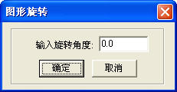
输入相应的数值即可精确定义旋转的角度。点击“取消”按钮后，
    - 垂直镜像
对应工具条上的图标为。
点击“选择”按钮，在屏幕上选中所需要镜像处理的图形，再点击该按钮，即可对选中的图形垂直镜像处理。
    - 水平镜像
对应工具条上的图标为。
点击“选择”按钮，在屏幕上选中所需要镜像处理的图形，再点击该按钮，即可对选中的图形水平镜像处理。
    - 尺寸
对应工具条上的图标为。
缩放图形。点击“选择”按钮，在屏幕上选中所需要缩放的图形，再点击该按钮，即出现以下对话框：
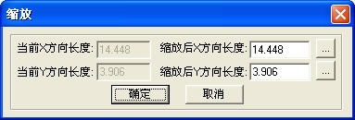
输入需要的X、Y方向的长度，点击确定即可改变图形的大小。
如果需要图形同比例缩放，则先输入X方向或者Y方向的长度值，然后点击对话框后的按钮即可。
    - 对齐
对应工具条上的图标为。
总共有7种对齐方式。
    - 节点编辑
对应工具条上的图标为。
对选中的图形进行节点编辑处理。点击该按钮，选中的图形即会以小方框将节点显示出来。如下图所示：
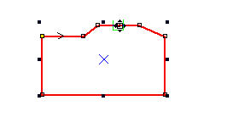
将鼠标放到节点上，拖动鼠标即可改变图形的形状。
将鼠标放到图形上，鼠标即变成十字形，此时双击鼠标即可增加节点。如果需要删除节点，只需将鼠标放到需要删除的节点上，点击“Delete”键即可。
    - 剪断
对图形进行剪断处理。点击该按钮，将鼠标放到图形轮廓上，再点击鼠标即可剪断选中的图形。此功能主要用于DST文件的处理。

工具
    - 数据检查
点击该工具，即出现以下对话框：
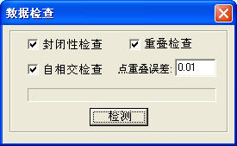
点重叠误差：设置相邻两点是否确认为重叠的误差值。
如果发现加工中出现异常现象（如不能雕刻，切割走两遍等等），请使用本工具检查数据是否正常。对检查出来的不正常的数据，会以红色表示。可以选择删除、节点编辑等操作。
    - 折线光滑
对应工具条上的图标为。
对曲线进行光滑处理，可以提高切割的速度和平稳性。选中需要光滑处理的数据后，点击该按钮，即出现以下对话框：
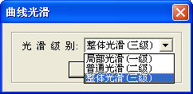
光滑级别分三级：局部光滑、普通光滑和整体光滑。级别越高（整体光滑最高），曲线越光滑，但是图形变形越大。
    - 合并相连线
将相连接的多条线段合并为一条线段。选中需要处理的数据后，点击该按钮即可。
    - 生成平行线
对应工具条上的图标为。
对矢量图形数据外扩或者内缩。选中需要处理的数据后，点击该按钮出现以下对话框：
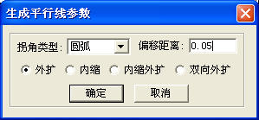
选择需要的参数即可生成平行线，同时自动将平行线生成为一个图层。如下图所示：
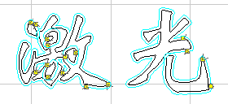
拐角类型有圆弧和直线两种方式。选择圆弧，则生成的线条更加光滑，但是拐角处会有少量变形。
    - 转换为曲线
将文本转换为曲线。在软件中输入文本后，还无法对该文本进行处理（如改变尺寸，旋转等等），必须要先将文本转换为曲线后才能进行这些操作。
    - 设定输出顺序
切割加工时，加工顺序根据选择的模式（如原始路径、优化路径）进行加工。用户也可以使用本工具自定义加工顺序。
点击本工具，出现以下对话框：
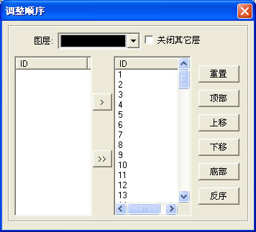
点击“重置”按钮，选中某个图形，点击“空格键”或者即可将代表该图形的数字移动到右侧列表。切割时，路径就按照右侧列表中的先后顺序加工。
    - 位图反色
对应工具条上的图标为。
对选中的BMP图像进行反色处理，得到阴雕和阳雕的加工效果。如下图所示：
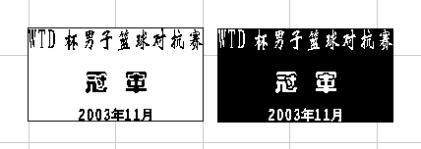
左图和右图分别为反色前后的效果。

激光加工
    - 设定切割起笔位置
对应工具条上的图标为。
本系统会根据图形自动定义切割的起笔位置（一般为两条线段的交点处）和切割方向。如果需要修改起笔位置和切割方向，选中需要设置起笔位置的图形，点击此按钮，然后移动鼠标至需要编辑的图形上，此时鼠标会变成十字形。在图形上任意位置点击鼠标，即可将该点设置为起笔位置。点击“F”键可以改变切割方向。如下图所示：
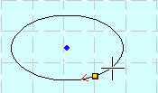

此时点击“空格键”，还可以设置引入引出线，如下图所示：
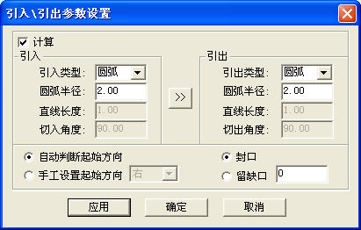
计算：选择此选项即可设置引入引出线参数。
引入（出）类型：引入引出线的类型，分圆弧和直线两种。
圆弧半径：引入引出线的圆弧半径。
直线长度：当引入引出类型为直线时，引入引出线的长度。
切入（出）角度：当引入引出类型为直线时，引入引出线与图形轮廓的角度。
：将引出线的参数设置为引入线相同的参数。
自动判断起始方向：系统自动确定引入引出线的位置（处于图形轮廓之内还是之外）。
手工设置起始方向：自行设置引入引出线的位置（处于图形轮廓之内还是之外 ）。
封口/留缺口：此选项确定加工图形是否封口，封口的重叠长度与留缺口的长度均由选项右侧的数值确定。
下图为参数设置实例：
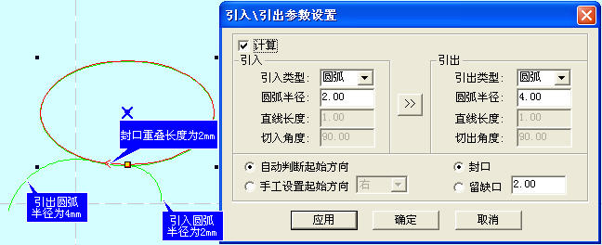

    - 设定激光头停靠位置
对应工具条上的图标为。
原点矫正、回原点以及加工完数据后激光头都会停靠在该点。点击该按钮后，鼠标箭头会变成一个圆圈，同时出现以下对话框：
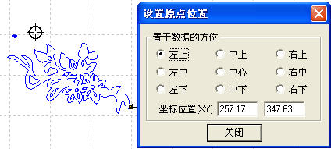
可以根据需要设置到加工数据的左下角、右下角等位置；也可以移动鼠标任意设置原点位置；还可以输入需要的原点位置坐标，精确的设置原点位置。
    - 阵列加工参数
对应工具条上的图标为。
点击该按钮，出现以下对话框：
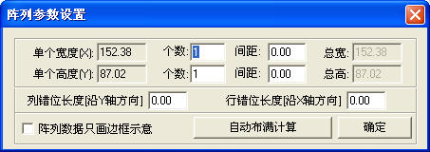
单个宽度（X）：加工数据的原始尺寸。
单个高度（Y）：加工数据的原始尺寸。
个数：需要输出的数据的行数或者列数。
间距：每行或者每列之间间隔的距离。
总宽：阵列后所有数据的宽度。
总高：阵列后所有数据的长度。
列错位长度：相邻的两列错位的距离。
行错位长度：相邻的两行错位的距离。
阵列数据只画边框示意：选择该选项后，视图中只显示一个图形，其余的图形将以边框的形式显示。
自动布满计算：根据设定的间距和错位长度自动计算布满整个工作幅面需要的行数和列数。点击“自动布满计算”按钮后，出现以下对话框：
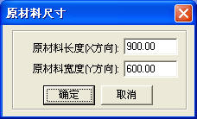
原材料长度：待加工材料的长度（默认值为工作台的长度）。
原材料宽度：待加工材料的宽度（默认值为工作台的宽度）。
系统会根据设定的原材料大小自动计算布满整个待加工材料需要的个数。
下图为阵列参数设置示例： 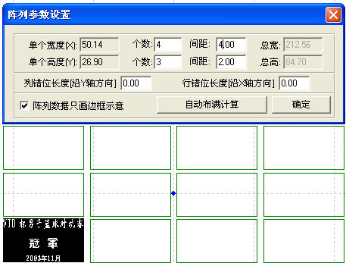
    - 计算工艺路径
当图形改变或者加工参数改变后，点击本按钮，可以将参数保存到加工文件中。
    - 清除加工日志
点击本按钮，可以将状态栏中的加工日志清零。
    - 模拟加工输出
对应工具条上的图标为。
设置好加工参数后，点击该按钮，可以模拟输出，检查输出的效果。模拟加工的速度可以任意设置。点击“Esc”键可以终止模拟显示。

视图
    - 工具条
      - 文件工具条
点击该按钮，可以显示或者隐藏文件工具条。文件工具条如下图所示：
      - 输出工具条
点击该按钮，可以显示或者隐藏输出工具条。输出工具条如下图所示：
      - 编辑工具条
点击该按钮，可以显示或者隐藏编辑工具条。编辑工具条如下图所示：
      - 图层工具条
点击该按钮，可以显示或者隐藏图层工具条。图层工具条如下图所示：
      - 对齐工具条
点击该按钮，可以显示或者隐藏对齐工具条。对齐工具条如下图所示：
    - 状态条
点击该按钮，可以显示或者隐藏状态条。状态条显示加工日志、坐标位置等信息。状态条如下图所示：

帮助
    - 帮助
点击该按钮后，进入帮助文件，可以方便的查找各个功能的使用说明。
    - 关于
点击该按钮后，出现以下对话框：
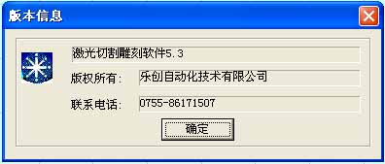
显示版本信息以及供应商联系电话，如果您在使用遇到任何问题，敬请致电。

工具条上的其他按钮
    - 设置模拟速度
对应工具条上的图标为.
为了方便观察加工路径，可以调整模拟显示的速度。点击该按钮，
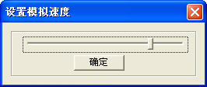
    - 模拟工作时间
对应工具条上的图标为.
点击该按钮，就会显示预计加工时间等信息。
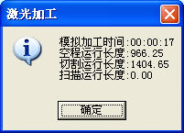

激光输出
激光输出界面由三部分组成：图层管理、控制面板和脱机文件（下载数据）。
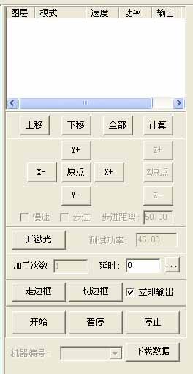

图层管理
    - 图层管理主界面
图层管理主界面如下图所示：
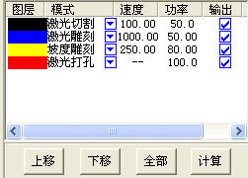
加工顺序为在图层管理列表里面从上向下加工，如果需要改变加工顺序，只需选中其中一行后，点击或者按钮即可。
如果加工数据有几个图层，在图层管理列表里面选中其中一行后，点击即可将其他图层设置为该行一样的加工参数。
改变图形或者加工参数后，请点击按钮保存工艺参数。
在“模式”栏的下拉菜单中可以选择加工方式，如下图所示：
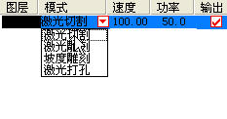
在“输出”栏中可以选择是否输出该图层。表示该图层输出，表示该图层不输出。
    - 切割参数设置界面
双击“图层”栏的颜色标识条，弹出参数对话框，如下图所示： 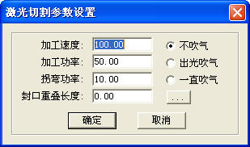
各个参数的定义如下：
加工速度：切割时激光头的工作速度。
加工功率：调整加工该图层时激光功率的最大值（单位为百分比）。
拐弯功率：变速运动时，速度最低的时候的功率值。
（通过调整以上两个参数可以保证加工过程中激光强度不变。）
封口重叠长度：因为机械上的误差，可能会出现封闭图形切不下来的现象，此参数有助于解决这个问题。但是这个参数不宜过大，建议调整机械装配精度来解决该问题。
不吹气：在加工过程中不吹气。
出光吹气：激光开，吹气；激光关，则关气。此功能需要硬件支持。
一直吹气：激光头开始移动就吹气，加工结束时关气。此功能需要硬件支持。
：设置高级参数。点击该按钮，如下图所示：
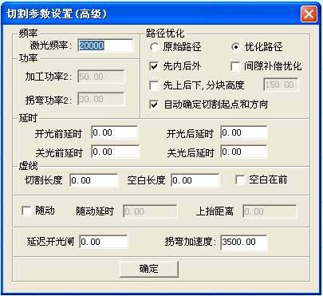
激光频率：加工该图层时控制激光的PWM信号的频率（主要用于控制射频管）。
加工功率2： 调整加工该图层时第二个激光头激光功率的最大值（单位为百分比），此功能需要硬件支持。
拐弯功率2：变速运动时，速度最低的时候第二个激光头的功率值，此功能需要硬件支持。
原始路径: 选择此项，则根据图形的绘制路径加工。若需要利用“工具-设定输出顺序”功能改变输出顺序，则必须选择“原始路径”。
优化路径: 选择此项后，系统将根据要求计算路径。优化路径有两个选项：先内后外和先下后上。
先内后外：先加工图形内部的图形，后加工外框。
先下后上：用户可以根据实际情况设定【分块高度】的大小，系统会根据所设定的分块高度分行自下往上输出。
自动确定切割方向：选择此选项，系统将根据切割工艺自动确定切割方向。建议选择。
间隙优化补偿：选择此选项，切割复杂图形时，系统将自动确定切割方向以补偿机械反向间隙，但是会大大增加空程运行的长度，一般不要选择此项。
开光前延时：设置开光前延时时间。
开光后延时：设置开光后延时时间。
关光前延时：设置关光前延时时间。
关光后延时：设置关光后延时时间。
切割长度：将实线图形加工成虚线效果时，线段（出光部分）的长度。
空白长度：将实线图形加工成虚线效果时，线段之间（不出光部分）的长度。
空白在前：将实线图形加工成虚线效果时，确定第一笔是实线还是空白。
随动：无效。
延迟开关闸：无效
拐弯加速度：变速运动时，确定曲线法向加速度，该值一般设置为加工加速度的2倍。
    - 雕刻参数设置界面
双击“图层”栏的颜色标识条，弹出参数对话框，如下图所示：
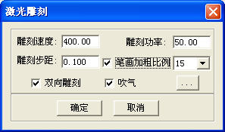
各个参数的定义如下：
雕刻速度：雕刻时X轴扫描的速度。
雕刻功率：调整加工该图层时激光功率的大小（单位为百分比）。
雕刻步距：雕刻时X轴每扫描一行，Y轴推进的距离。
笔画加粗比例：主要用于补偿宽度比较小的横线。该值可正可负，请根据实际情况调整。
双向雕刻：选择该选项，则激光头正反运动时都出光，加工效率较高。如果加工精度要求较高，请不要选择此项，但是这种加工方式加工效率会降低一倍。
吹气：选择该项，则在加工过程中吹气。不选择，则不吹气。
：设置高级参数。点击该按钮，
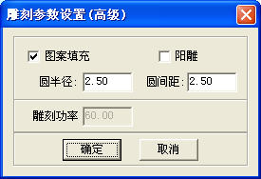
图案填充：选择此项，则以圆来填充图形。
阳雕：选择此图层的雕刻方式。
圆半径：填充圆的半径。
圆间距：填充圆的间距。
雕刻功率2：第二个激光头的功率，此功能需要硬件支持。
选择“图案填充”后，图形将由设定半径的圆填充。如下图所示：
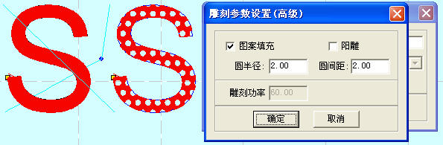
上图中，右边的图形是选择“图案填充”的。

    - 坡雕参数设置界面
坡度雕刻效果示意图：
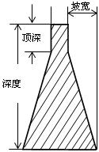
双击“图层”栏的颜色标识条，弹出参数对话框，如下图所示：
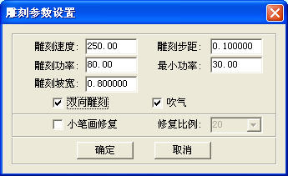
各个参数的定义如下：
雕刻速度：雕刻时X轴扫描的速度。
雕刻步距：雕刻时X轴每扫描一行，Y轴推进的距离。
雕刻功率：调整坡度雕刻时激光功率的最大值（单位为百分比），此值确定雕刻的深度。
最小功率：调整坡度雕刻时激光功率的最小值，此值确定坡度的顶深。
雕刻坡宽：设置坡度的宽度。
双向雕刻：选择该选项，则激光头正反运动时都出光，加工效率较高。如果加工精度要求较高，请不要选择此项，但是这种加工方式加工效率会降低一倍。
吹气：选择该项，则在加工过程中吹气。不选择，则不吹气。
小笔画修复：主要用于修正间距比较小的线条之间的坡度效果，使印刷出来的图案更加清晰。修复比例请根据实际情况调整。

    - 打孔参数设置界面
双击“图层”栏的颜色标识条，弹出参数对话框，如下图所示：
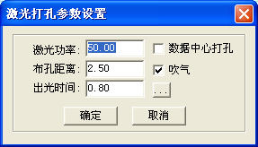
各个参数的定义如下：
激光功率：调整加工该图层时激光功率的大小（单位为百分比）。
布孔距离：两个孔之间的距离。
出光时间：打孔时，激光头停留的时间(单位为秒)。
数据中心打孔：在每个封闭图形的数据中心打孔。
吹气：选择该项，则在加工过程中吹气。不选择，则不吹气。
：设置高级参数。点击该按钮，
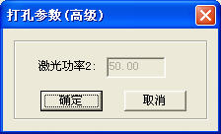
激光功率2：第二个激光头的功率，此功能需要硬件支持。

手动控制
手动控制部分可以对机器进行定步长运动，开关光控制。在控制面板中部可以看到手动控制部分，如下图所示：
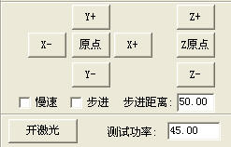
，，，，，：定长移动激光头。点击一次，激光头移动一次。
，：点击该按钮后，激光头（或者Z轴）会先慢速（空程速度（慢））移动到机器原点，然后快速（空程速度（快））移动到原点位置。该功能可以消除累计误差，一般开始加工前必须进行一次。本软件启动时将自动回原点（也可以选择不自动回原点）。
慢速: 选择此项，则工作台以慢速移动。
步进: 点击一下按钮，工作台移动一个“步进距离”。
步进距离: 设置步进移动时，每次移动的距离。
：打开/关闭激光。
测试功率：测试激光时的功率大小，单位为百分比。最小功率为0，最大为100。

辅助加工参数
辅助加工参数设置部分如下图所示：
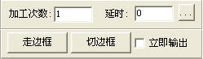
加工次数、延时：
如果“加工次数”输入的值为“10”，“次间延时”输入的值为“3”，则点击一次“开始”可以加工10个同样的图形。每次加工完成后将停留3秒。间隔时间主要是上下料所需的时间，操作工人可以根据实际情况设定，该功能可以大大提高工人的工作效率。
立即输出：
不选择立即输出：系统根据加工数据在坐标系中的位置加工。
选择立即输出：从激光头当前位置开始加工，原点与加工数据之间的相对关系不变。
：设置高级参数。点击该按钮，
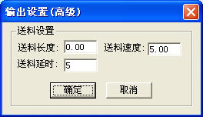
送料长度：每次加工完成后，Z轴会进给相应的距离。
送料速度：Z轴进给的速度。
送料延时：加工结束后，延时一段时间再送料。
：激光头将根据加工数据的大小空走一个矩形。该功能主要用于确定待加工工件摆放的位置。
：将加工好的工件从加工材料上切下来。
加工完成后，点击“切边框”按钮，会出现以下对话框：
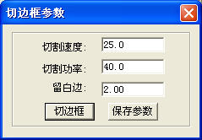
切割速度：切割时激光头的工作速度。用户应根据材料不同选择不同的速度，最好事先通过试切确定合适的速度。
切割功率：切割时激光功率的大小。
留白边：加工图形和切下来的工件边缘之间的距离。
切边框：点击此按钮，即可进行切边框操作。
保存参数：点击此按钮，可以将参数保留以备下次使用。

脱机文件（下载数据）
点击“下载数据”按钮，会出现以下对话框：
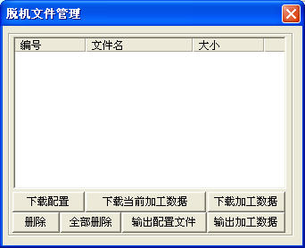
    - 下载配置
将机器参数下载到控制器中。
    - 下载当前加工数据
将正在编辑中的加工数据下载到控制器中。
    - 下载加工数据
点击该按钮后，出现以下对话框：
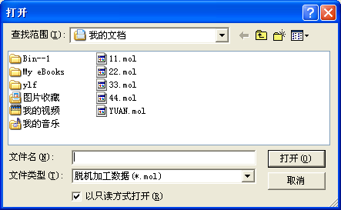
选中需要下载的文件即可将已经生成的加工文件下载到控制器中。
    - 删除
选中文件后，点击本按钮即可将该文件删除。
    - 全部删除
将控制器中保存的文件全部删除。
    - 输出配置文件
将激光机设置、雕刻参数设置、切割参数设置、坡度功率表中的参数生成一个*.mol文件，通过U盘下载到控制器中。注意将该文件下载到控制器后，必须选中该文件，点击“开始”键后，新的配置才能生效。
此功能和5.4.1（下载配置）功能一样。
    - 输出加工数据
将已经配置好加工参数的文件生成*.mol加工文件，通过U盘下载到控制器中。
此功能和5.4.2（下载当前加工数据）一样，只是下载数据时不需要连接电脑。

机器设置
激光机设置用于设置激光机的初始参数，属于机器的高级配置，更改后将对机器产生重大影响。如果用户因为特殊原因需要修改参数，必须在厂家的指导下进行。

主界面
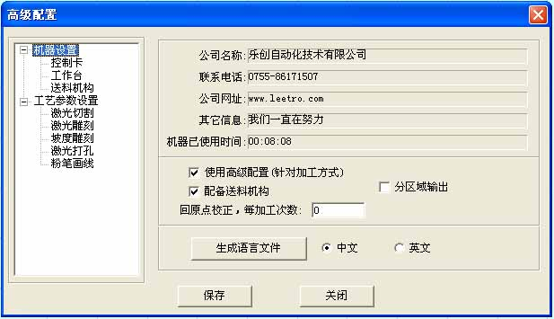
    - 厂商信息
本栏提供关于厂商的基本信息。
    - 机器已使用时间
本栏显示激光机已经使用的时间。
    - 其他
使用高级配置：“参数设置”对话框内有很多按钮，用于设置一些辅助加工参数以得到更完美的加工效果。取消此选项，则屏蔽这些功能。
配备送料机构：如果机器选配了送料机构，则选择此选项。否则就取消此选项。
回原点校正…：为了消除机械制造装配的累积误差，建议定期进行原点校正。本工具可以根据用户设定的数字自动进行原点校正。

控制卡
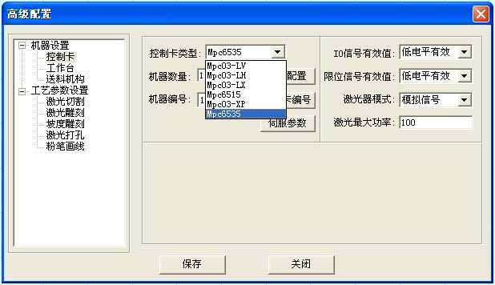
    - 控制卡类型
根据实际选用的控制类型决定，如使用MPC6535则将控制卡类型下拉菜单并选择MPC6535。选择类型请同时确定更换匹配的控制器函数库。
    - 机器数量
MPC6535支持多卡共用，最多支持一台PC支持8个MPC6535控制器。
    - 机器编号
为了PC控制MPC6535需要将MPC6535的卡号读出并保存，选中该控制器后PC就可以对该控制器进行控制。
    - IO信号有效值
该选项对于MPC6535无效。
    - 限位信号有效值
可选择设置MPC6535限位、原点信号的有效电平。
    - 激光器模式
可选择设置激光功率控制的模式，分为：模拟量、PWM控制、射频管控制。
    - 激光最大功率
设置激光输出的最大功率限制。

工作台
工作台参数部分如下图所示：
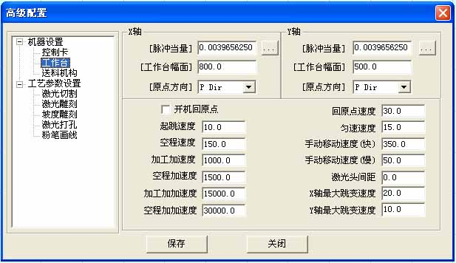
X轴代表横向轴（小车），Y轴代表纵向轴（大车）。
    - 脉冲当量
控制系统发一个脉冲激光头移动的距离。点击按钮出现以下对话框：
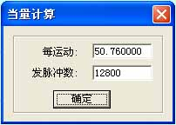
上图中的50.760000表示步进电机每转一圈激光头移动的距离为50.760000毫米。12800表示步进电机每转一圈需要12800脉冲，驱动器的细分数为64。
    - 工作台幅面
激光头移动的最大范围（单位为毫米）。
    - 原点方向
X轴的右边正向，Y轴的上边为正向。必须保证原点开关安装位置与本选项的设置相对应。
    - 开机回原点
开机后是否自动进行回原点。如果不选择本项，则点击上下左右键移动激光头时速度比较低，以避免撞机。如果选择本项，则系统启动软限位功能，激光头运动速度较快，而且不会撞机。
    - 回原点速度
开机回原点的速度。此值不宜过大，否则有可能损坏原点开关。
    - 起跳速度
X、Y轴运动的初速度。该值太大会导致机器运行时震动较大。
    - 匀速速度
该参数定义匀速运动时（切割）速度值的上限，即如果设定的加工速度低于该值，则是匀速运动；如果设定的加工速度高于该值，则是变速运动。
    - 空程速度
加工过程中，不出激光时，激光头运行的最快速度。
    - 加速度
X、Y轴运动的加速度，雕刻时的加速度在【激光雕刻】中另外设置。
    - 加加速度
加工过程中运动加速度的加速度，该参数一般设置为加速度的10倍及以上。
    - 手动移动速度（快）
选择【开机回原点】时，手动移动激光头的速度。
    - 手动移动速度（慢）
不选择【开机回原点】时，手动移动激光头的速度。
    - X轴最大跳变速度
加工过程中X轴能够平稳换向不产生冲击的最大速度，该参数越小则加工质量越好，但是加工的效率越低。
    - Y轴最大跳变速度
加工过程中Y轴能够平稳换向不产生冲击的最大速度，该参数越小则加工质量越好，但是加工的效率越低。

送料机构
卷料轴可以用作卷料，也可以用作工作台升降。
卷料参数部分如下图所示：
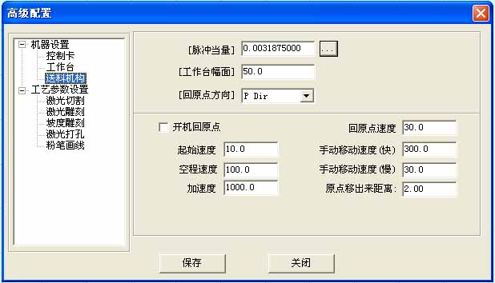
    - 脉冲当量
控制系统发一个脉冲激光头移动的距离。点击按钮出现以下对话框：
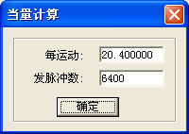
上图中的20.400000表示步进电机每转一圈激光头移动的距离为20.400000毫米。6400表示步进电机每转一圈需要6400脉冲，驱动器的细分数为32。
    - 工作台幅面
送料轴移动的最大范围（单位为毫米）。
    - 回原点方向
选择送料轴回原点的方向。
    - 开机回原点
开机后是否Z轴自动进行回原点。如果不选择本项，则点击上下键卷料装置（或者工作台）时速度比较低，以避免撞机。如果选择本项，则系统启动软限位功能，激光头运动速度较快，而且不会撞机。
    - 回原点速度
开机回原点的速度。此值不宜过大，否则有可能损坏原点开关。
    - 起始速度
送料轴运动的初速度。该值太大会导致机器运行时震动较大。
    - 空程速度
无效。
    - 加速度
送料轴运动的加速度。
    - 手动移动速度（快）
选择【开机回原点】时，手动移动送料轴的速度。
    - 手动移动速度（慢）
不选择【开机回原点】时，手动移动送料轴的速度。
    - 原点移出来距离
Z轴回原点过程碰到原点开关停止后往回运动距离。

激光切割
切割参数部分如下图所示：
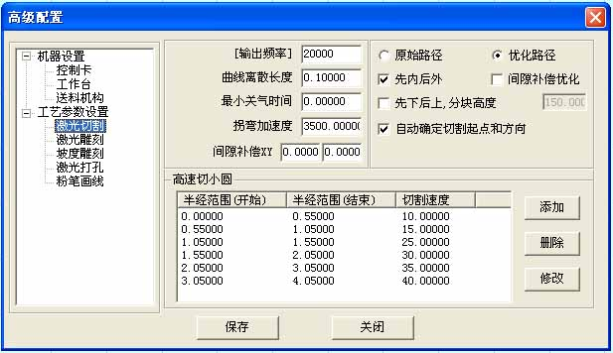
    - 输出频率
控制激光功率的PWM信号的频率，该值可以在0－200K之间调整。
    - 曲线离散长度
该值越小，图形精度越高，但是计算速度会更慢，而且还会影响加工速度。一般切割有机玻璃时可以选择较小的值，其他切割请使用默认值。
    - 最小关气时间
此值确定开关气之间的最小时间间隔，如果开气后立即关气，容易损坏控制气阀的元器件。
    - 拐弯加速度
激光头运动到曲线部分存在曲线法向上的拐弯加速度，此值设定其加速度一般设为加工加速度的2倍。该值太大会导致机器在拐弯时震动较大，出现锯齿，太小又会降低加工效率，请根据机器实际情况调整。
    - 间隙补偿
用于匀速切割时补偿机械反向间隙。
    - 原始路径
选择此项，则根据图形的绘制路径加工。
    - 优化路径
选择此项后，系统将根据要求计算路径。优化路径有两个选项：先内后外和先上后下。
先内后外：先加工图形内部的图形，后加工外框。
先下后上：用户可以根据实际情况设定【分块高度】的大小，系统会根据所设定的分块高度分行自下往上输出。
    - 间隙补偿优化
选择此选项，切割复杂图形时，系统将自动确定切割方向以补偿机械反向间隙，但是会大大增加空程运行的长度，一般不要选择此项。
    - 自动确定切割方向
选择此选项，系统将根据切割工艺自动确定切割方向。建议选择。
    - 重叠运行长度
由于机械反向间隙的存在，有时候会出现封闭图形加工不能封口以及圆的圆度较差的情况。选择此选项可以有效地解决这个问题，但是会增加空程运行的路径，降低加工效率。建议数值不要太大。
    - 高速切小圆
设置高速切割小圆时的参数，如果参数配置合适，将大大提高小圆的切割质量。双击其中的一行（或者选中其中一行后，点击【修改】），出现以下对话框：
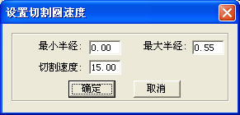
最小半径、最大半径：设置圆的大小的范围。
切割速度：设置大小在本范围内的圆切割时的速度。
点击【添加】即可根据不同的速度范围设置切割小圆时的速度。建议半径的最大值不要超过5。

激光雕刻
雕刻参数部分如下图所示：
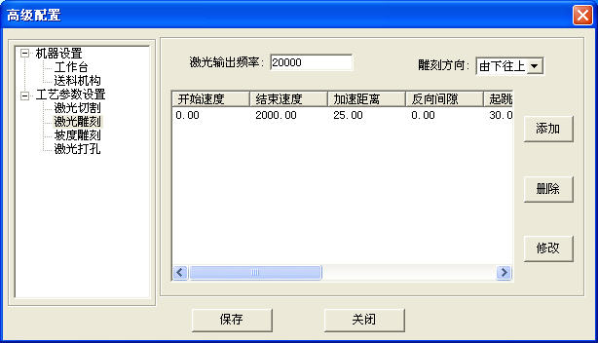
    - 激光输出频率
控制激光功率的PWM信号的频率，该值可以在0－200K之间调整。
    - 雕刻方向
可以选择由上往下雕刻还是由下往上雕刻。
    - 雕刻参数配置
双击其中的一行（或者选中其中一行后，点击【修改】），出现以下对话框：
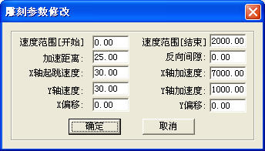
速度范围（开始）：设定速度段的开始点。
速度范围（结束）：设定速度段的结束点。
加速距离：设定激光头从起跳速度加速到工作速度的运动距离。该值太小会导致雕刻错位，太大会降低加工效率。
反向间隙：该值用于补偿机械的回程间隙。如果发现雕刻时边缘不齐，可以将“反向间隙”设置一个值，该值可正可负，具体方法见第五章“扫描雕刻时边缘不齐”部分。
X轴起跳速度：雕刻时激光头扫描运动的起始速度，该值太大会导致雕刻错位，太小会降低加工效率。
X轴加速度：设定激光头从起跳速度加速到工作速度的加速度。
Y轴速度：设定Y轴推进时激光头运动的最高速度。该值太大会导致机器震动。
Y轴加速度：设定Y轴从起跳速度加速到工作速度的加速度。
X偏移：此参数只能用于伺服电机。当选用伺服电机的时候，雕刻位置与切割位置会有错位，此值用于补偿雕刻时X轴的错位。
Y偏移：此参数只能用于伺服电机。当选用伺服电机的时候，雕刻位置与切割位置会有错位，此值用于补偿雕刻时Y轴的错位。
点击【添加】即可根据不同的速度范围设置不同的加工参数。

坡度雕刻
同6.5激光雕刻。

工艺参数－激光打孔
打孔参数部分如下图所示：
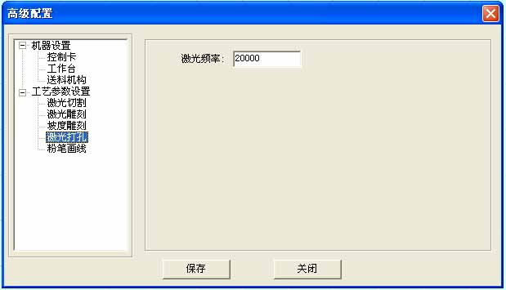
激光输出频率：
控制激光功率的PWM信号的频率，该值可以在0－200K之间调整。

PAD06/PAD03控制面板
PAD06、PAD03适用于MPC6535、MPC6515。

PAD06主界面
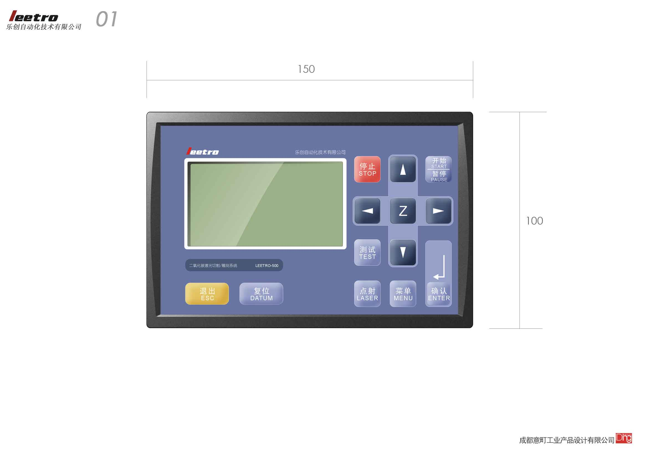

PAD03主界面
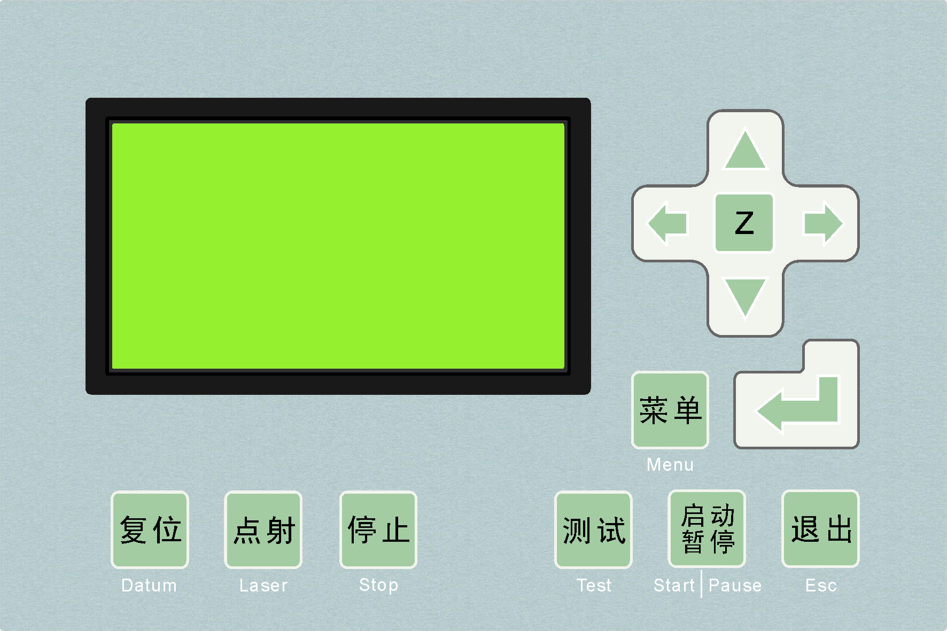
复位：激光头以较低的速度回到机械原点位置，主要用于消除机械累积误差。应确保当前安装有原点开关并将开关信号引入到MPC6535。
点射：激光开/关。
停止：停止操作。
测试：走边框。激光头不出光，沿着加工图形外框快速运行，主要用于定位。
启动/暂停：启动/暂停加工过程。
退出：退出当前界面。
菜单：进入辅助界面。
：点击此按钮，则可以通过点击 和 移动Z轴。此功能需要设备硬件支持。
：确认。

    - 启动界面
上电后面板显示“系统正在启动，请稍候”。
    - 主界面
主界面如下图所示：
文件名称：
加工速度：100％
加工功率：100 / 100％
加工数量 1删除
AAA

文件名称：保存在MPC6535控制器内的文件。
加工速度：（加工文件中设定速度的百分比）
加工功率：（加工文件中设定加工功率的百分比，前一个为低速对应的功率，后一个为高速对应的功率）
加工数量：

其中文件名称被加亮显示，在此状态下：
- 按 可移动光标；
- 按 修改加亮选项；
- 各选项修改完成后，按可保存修改内容；
- 按“启动”启动加工当前选择的文件；
- 按“退出”键可切换到非修改状态（没有加亮选项）。在该状态下，按
可手动移动定位光头；按可再次进入到修改状态（有加亮选项）。
- 按“测试”键可以当前选中加工文件进行走边框操作。

  - 加工界面
按“启动”启动加工后，界面显示：
文件名称： AAA
加工速度： 100％
加工功率： 100 / 100％
加工时间： 0 ：0 ：15

文件名称：（正在加工的文件名）
加工速度：（加工文件中设定速度的百分比）
加工功率：（加工文件中设定加工功率的百分比，前一个为低速对应的功率，后一个为高速对应的功率）
加工时间：已进行的加工时间。
在此状态下：
- 按 可调整加工功率（高速对应的加工功率百分比）；
- 按 可调整加工速度（加工速度百分比）；
- 按“启动/暂停”键可对加工过程进行暂停和恢复操作；
- 按“停止”可以终止加工，界面显示“停止加工”，按“退出”键返回主界面修改状态；
  - 辅助界面
按“设置”键可进入到辅助界面，界面显示：

点 射 设 置
点 动 设 置
语 言 选 择
切 边 框

切边框：以当前选中加工文件进行切边框操作。
点射设置：选择此选项并按进入点射设置界面。
时间：
毫秒
功率：
100%
00000

如果时间选项的值是0，则按下“点射”按钮就出光，松开按钮就关光。如果时间选项的值不为0，则按下“点射”按钮一次就根据设定的时间出光一段时间。
功率选项的数值确定点射时候的激光功率。
点动设置：选择此选项并按进入点动设置界面。
点动距离设置
000.0 毫米

如果此选项的值是0，则按下方向按钮激光头就移动，松开按钮就停止。如果此选项的值不为0，则按下某个方向按钮一次就根据设定的距离移动一段距离。
语言选择：可在简体中文、繁体中文和英文之间切换。

共四个菜单项，操作如下：
- 按 键切换菜单项，按“确定”键则当前加亮的菜单项生效；
- 按“退出”键可切换到主界面修改状态。

文本显示器控制面板

文本显示器的面板示意图如下：

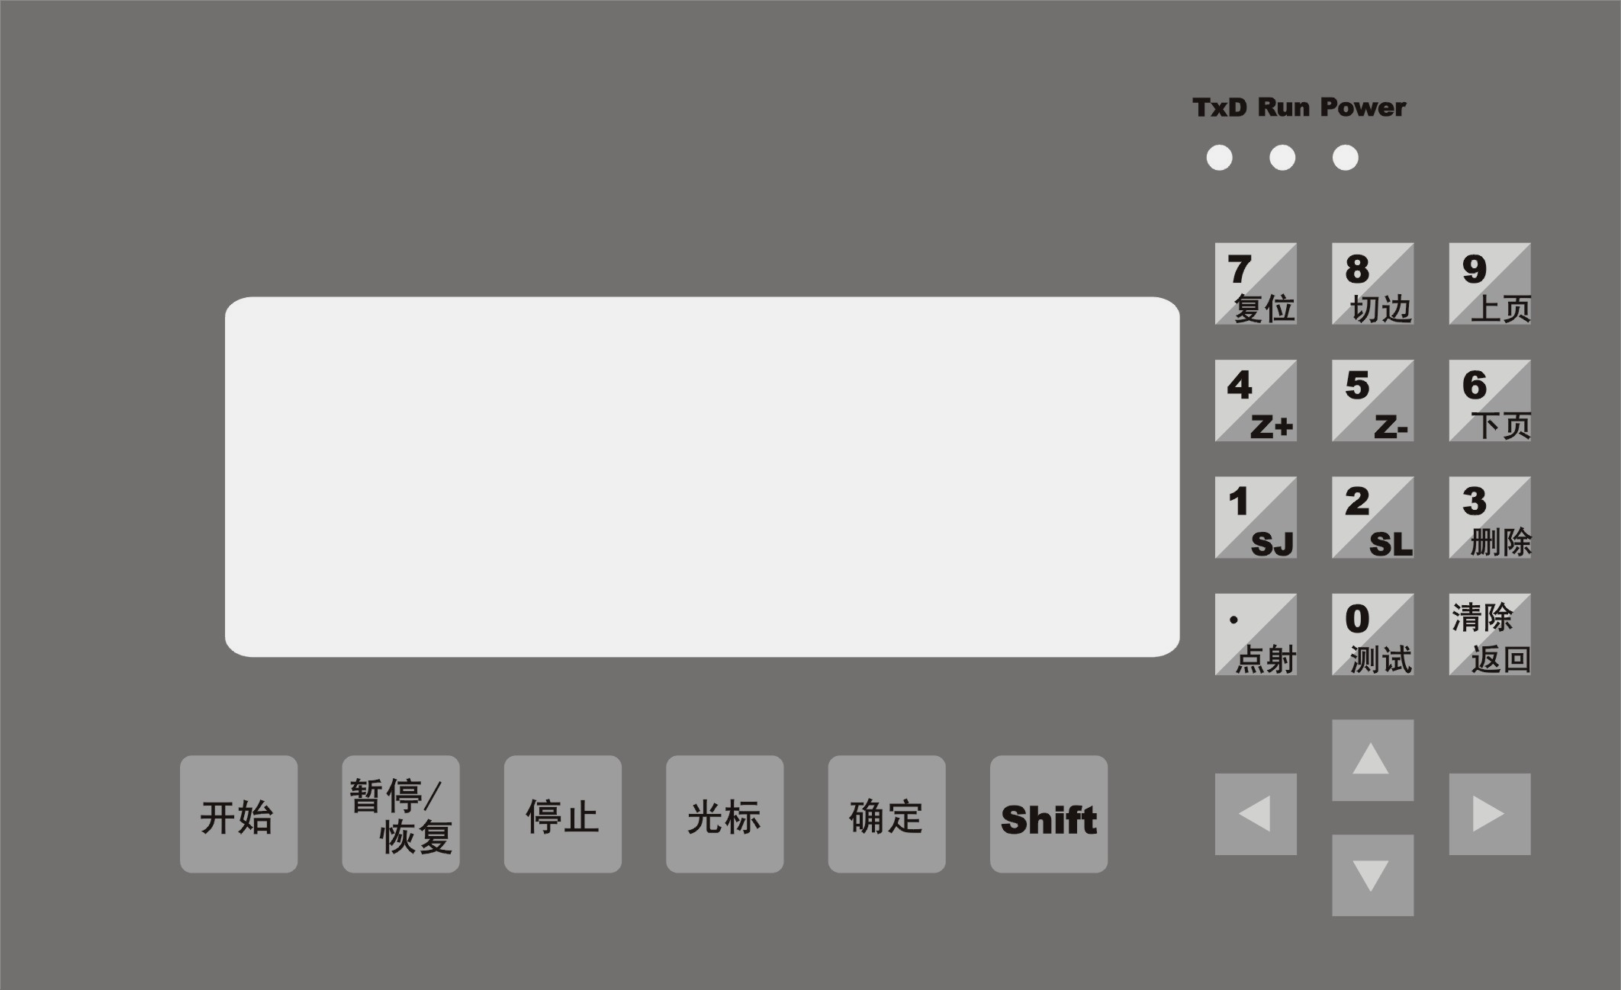

主界面
    - 显示内容介绍
文件名称：当前准备加工的文件名称；
序号：当前待加工的文件的编号；
加工速度：加工文件中设定速度的百分比。可修改，修改的范围是0～100％，系统默认值为100%；
总数：MPC6535中保存的加工文件的数目；
加工功率：加工文件中设定加工功率的百分比。前一个数字表示低速激光功率的百分比，后一个数字表示高速激光功率的百分比。这些数字均可修改，修改的范围均为0～100％，系统均默认值为100％；
加工数量：当前加工文件可重复加工的数量，可修改，修改的范围是1～999，系统默认值为1。
加工完成：显示此时激光机的工作状态。激光机的工作状态一共有11种，分别是“加工完成”、“走边框”、“切边框”、“正在加工”、“用户暂停”、“正在复位”、“正在点动”、“正在下载”、“下载完成”、“检测U盘”和“拔除U盘”，状态显示的内容根据当时激光机的状态自动显示。

    - 按键功能介绍（光标未被激活）
开始：按下“开始”键，画面切换到加工界面；
光标：激活光标；
↑、↓、←、→：按下相应的按键后，激光机即做相应上、下、左、右的运动（即上、下、左、右的点动）；
1/SJ：按下“1/SJ”键，画面切换到工作台点动设置界面；
2/SL：按下“2/SL”键，画面切换到激光点射设置界面；
3/删除：按下“3/删除”键，可以删除当前文件；
4/Z+：按下“4/Z+”键，可以实现Z轴的正向移动；
5/Z-：按下“5/Z-”键，可以实现Z轴的负向移动；
6/下页：按下“6/下页”键，文件名换成下一个文件，相应的序号减1；
7/复位：按下“7/复位”键，激光机回原点；
8/切边：按下“8/切边”键，激光机以100％功率切边线；
9/上页：按下“9/上页”键，文件名换成上一个文件，相应的序号加1；
剩余按键无效。

    - 按键功能介绍（光标被激活）
光标：再按一次“光标”键，光标跳至下一个可修改参数的位置，即由加工速度——低速激光功率——高速激光功率——加工数量。到达“加工数量”后，再按一次“光标”键，光标消失。在每一个光标所激活的区域，均可通过按面板右侧的数字键修改参数，修改完成后按“确定”键确认；
确定：“确定”键是确定所修改的参数值；
清除/返回：“清除/返回”键可以将待修改的参数值清零。
剩余按键无效。
所有设置参数均能断电保存。

点动设置界面
在主界面中，光标未激活的状态下按下功能键“1/SJ”，画面切换到点动设置界面。在此界面中可以设置激光机的点动距离。
进入点动设置界面后，按下“光标”键，即可通过数字键输入点动距离，然后按“确定”键确定。系统的默认值是0mm，在这种情况下，当按下点动按键时，激光头开始移动，松开点动按键后，激光头停止运动；如果点动距离有设定值，假设为100mm，则按下点动按键后，激光头开始移动，当运动到100mm后激光头自动停止运动。
按“清除/返回”键返回主界面，剩余按键无效。
此参数影响的即是在主界面中的即上、下、左、右的点动距离。
此参数的精度为0.1mm，能断电保存。

点射设置界面
在主界面中，光标未激活的状态下按下数字键“2/SL”，画面切换到点射设置界面。在此界面中可以设置激光机的点射时间和点射功率。
进入点射设置界面后，按“光标”键即可激活光标，然后可以通过数字键输入所需要的点射时间和点射功率，按“确定”键确定。系统默认的点射时间是0毫秒，功率为100％（点射功率的调节范围是0～100％，点射时间的调节范围是0～99999毫秒）。
如果点射时间设为0毫秒，则在按下点射按键时，激光机出光，松开点射按键后，激光机关光；如果设定了点射时间，假设是200毫秒，则按下点射按键后，激光机出光，200毫秒后激光机自动关光。
按“清除/返回”键返回主界面，剩余按键无效。

加工界面
在主界面中，光标未激活的状态下按“开始”键，即进入加工界面。在加工界面中，文本显示器显示的各内容意义如下：
文件名称：显示当前加工文件的名称；
加工速度：显示当前加工时候的速度（即在主界面所设定速度），在加工的过程中可以通过↑、↓键调节加工速度，分别为速度加和减（步进值为1），范围为0～100％；
加工功率：显示当前的加工功率（即在主界面中设定的低激光功率和高激光功率），在加工的过程中可以通过←、→键调节高激光功率值，分别为高激光功率的减和加（步进值为1），范围为0～100％（低激光功率不可调，其参数值只能在主界面中设置）；
时间：显示加工所用的时间；
状态显示：显示激光机当前的运动状态。

在加工界面中，面板上的各按键功能如下：
清除/返回：按下“清除/返回”键，画面切换到主界面；
0/测试：按下“0/测试”键，激光机开始走边框；
·/点射：按下“·/点射”键，激光机开始点射（点射的时间和功率可以在点射界面中设置）；
开始：按下“开始”键，开始加工。开始加工后，“开始”键也可做“暂停/恢复”键使用；
暂停/恢复：按下“暂停/恢复”键，加工暂停，再按一次“暂停/恢复”键，加工继续；
停止：按下“停止”键，加工停止，并且激光头回到加工起点。

请注意：“停止”按键对系统所发出的是急停指令，如果在高速运动的情况下直接按“停止”按键，对激光机的冲击较大；而“暂停/恢复”键对系统所发出的是缓停指令。因此，如果在加工过程中想要停止加工，建议先按“暂停/恢复”键暂停加工，再按“停止”键停止加工。

工具软件使用说明

MPC6535检测.exe工具软件主要用于检测运动控制卡是否正常，便于快速查找故障原因，包括版本匹配检查，通用输出输入口检查，原点限位开关检查以及运动测试。MPC6535检测程序在LaserCut53目录下，文件名是MPC6535检测.exe，双击该文件即可启动。

MPC6535版本检测
运动控制卡的版本号如果和函数库的版本号不匹配，将导致控制卡无法工作。运动控制卡的版本号是无法更改的（除非通过“固件下载”的方式升级运动控制卡），所以必须找到与运动控制卡相匹配的函数库的版本号。版本检测程序用于检测运动控制卡和函数库的版本号，以方便选用适当的函数库。
函数库在LaserCut53目录下，文件名是mpc05ls.dll。
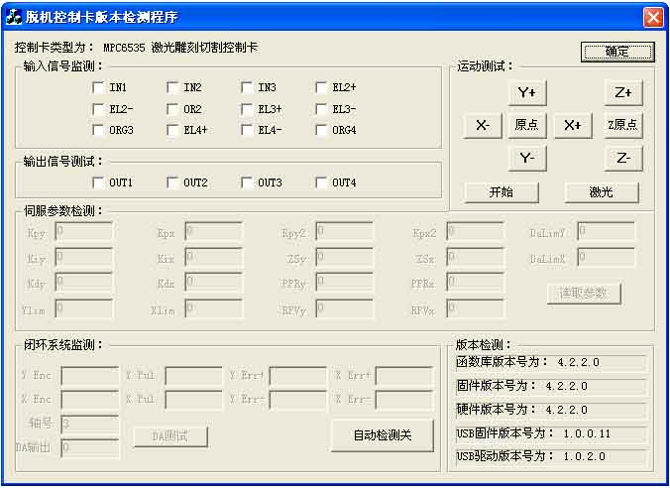
请将“卡固件版本号”和“函数库版本号”告知供应商，以便确认版本是否匹配。一般来讲，光盘中会有readme.txt文件，打开即可看到正确匹配的卡和函数库的版本号。

MPC653 IO检测
MPC6535检测程序也能够用于检测运动控制卡的输入输出信号，当机器运行不正常时，用该程序可以方便快速地查找故障原因。输入口检测前请单击“自动检测关”按钮，程序将显示“自动检测开”。

9.2.1 通用输入信号
输入信号与外部按键接口定义如下：
信号 | 1 | 2 | 3
按键 | IN1 | IN2 | IN3
说明 | 脚踏开始 | 开盖保护 | 水保护
按下某个外部按钮，查看对应的信号是否有响应即可知道该输入信号是否正常。表示有信号输入。

9.2.2 通用输出信号
选中某个信号，点击，可以查看相应的设备是否响应。表示有信号输出。输出信号与外部
信号 | 1 | 2 | 3 | 4
输出 | OUT1 | OUT2 | OUT3 | OUT4
说明 | 吹气 | 加工结束 | U盘指示 | 保留

9.2.3 限位原点信号
原点信号：显示表示有信号输入。如果激光头已经离开了原点开关，而还是有该信号输入，则有可能是原点开关损坏或者线路出现故障。
限位信号：显示表示有信号输入。如果有该类信号输入，则激光头无法（往一个方向）移动。如果激光头已经离开了限位开关，而还是有该信号输入，则有可能是限位开关损坏或者线路出现故障。
9.2.4 运动测试
本模块可以测试各个运动轴工作是否正常。脱机卡点动测试速度由软件下载配置决定。

附录

如何生成AI格式文件
用AI格式切割会比较平滑，冲击较小。建议切割时尽量使用AI格式文件，特别是匀速切割。如果发现变速切割时出现个别地方有明显的冲击，加工图形有变形，请将文件变为PLT。
在CorelDraw 中将图形制作完成后，输出时将文件类型选择为AI（Adobe Illustrator），然后会出现一个“Adobe Illustrator 导出”对话框，请按下图选择各个选项：
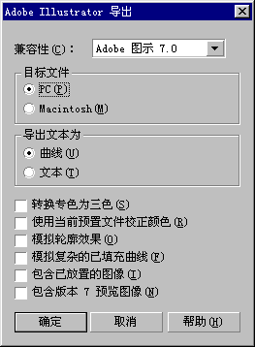

多卡控制操作说明
该说明适合与MPC6515以及MPC6535。
根据市场上的实际需求，基于MPC6515控制器开发了多卡控制的功能：一台电脑使用同一套软件在不用插拔USB线的情况下（即所有的控制卡同时连接电脑USB口）可以同时控制8台设备。
    - 适用控制卡
匹配该功能的控制卡为MPC6535以及MPC6515 V4.1.1.0以上版本，MPC6515 V4.1.0.0系列的版本不支持该功能。
    - 安装设置说明
在软件安装前不需要做任何设置，按照以前正常的安装方式操作。安装后进入如下界面：
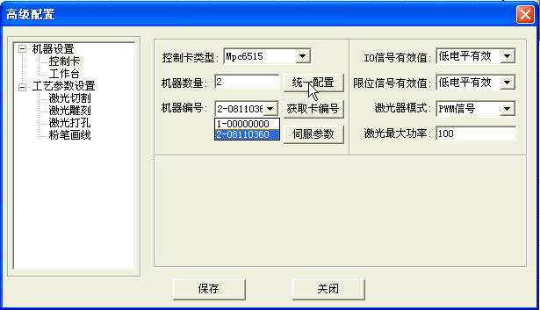
- 机器数量默认状态下为1，可输入需要控制机器的台数，如图所示：2表示控制2台机器。 输入2之后点击一下按钮。再点击“保存”按钮后关闭软件。
- 将1号机器的USB线连接电脑USB口，机器上电，打开控制软件，在如下界面里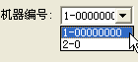选择1号。然后再点击按钮，即可获取控制卡的序列号。控制卡的序列号贴在6515卡的背面，与软件里面的控制卡号匹配。然后再到“工作台”界面中设置相应的工作台幅面和相关的运动参数后“保存”退出关闭软件。拔下与电脑连接的USB线。
- 将2号机器的USB线连接电脑USB口，因为是多卡控制，此时应该连接至另外一个USB口。机器上电，打开控制软件，在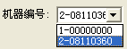选择2，然后再点击按钮，即可。
- 依次将1号2号机器连接至电脑USB口，打开控制软件，在如下界面里选择控制机器的编号：
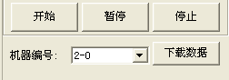
如果要控制1号机器，就选择1号，相应的工作台界面也会随之改变。
    - 其它注意事项
- 如果要控制更多的机器，可直接在机器数量里面输入相应的数量，再按照上述的步骤进行设置。
- 鉴于电脑USB接口数量的瓶颈问题，和6515控制卡USB线最长为5米，目前一台电脑最多可以同时控制8台设备。
- 多卡控制最先进的功能就是同一个软件可以同时控制多个工作台，即一个软件可以同时控制一台单头的和一台双头的设备。
- 为了保证控制的稳定性，多卡控制时如果机器正处在加工的过程中，通过软件不能连接到该号机器。须等到加工停止后才可以连接机器。
如有疑问可以致电0755－86196647 13632927144 张生。随时欢迎您的来电。

MPC6515双激光头使用说明
- 在机器设置中将激光卡类型设置为MPC6515，激光器模式设置为双头激光控制，并下载配置。
- 将JP2跳线拔掉，JP6跳线连到2，3脚。
- 确认U15芯片是否TL5618，如果不是请将其换为TL5618.
- Y2端子的模拟量输出和激光功率引脚（即2，3引脚）分别接两个激光头，其它引脚的接线与单激光头的接法一致。
- 使用双激光头进行加工时，由于激光管的影响，两个激光头的功率可能会不一致，因此需分别对其功率进行设置，以达到正常加工的目的。

MPC6535双激光头使用说明
- 在机器设置中将激光卡类型设置为MPC6515，激光器模式设置为双头激光控制，并下载配置。
- Y5端子的DA1和DA2引脚分别接两个激光头，其它引脚与单激光头的接法一致。
- 使用双激光头进行加工时，由于激光管的影响，两个激光头的功率可能会不一致，因此需分别对其功率进行设置，以达到正常加工的目的。

MPC6535输出脉冲模式设置
- 对软件配置文件syscfg.ini中[Step03Card_0]项进行设置，如果驱动器是上升沿有效，则将AxisPulseOutputLogic设置为0，如果驱动器是下降沿有效，则将AxisPulseOutputLogic设置为1。设置错误的话会导致加工错位。
- 如果驱动器使用双脉冲方式工作则将AxisPulseOutputMode设置为1，如果是脉冲和方向的工作方式则将AxisPulseOutputMode设置为0。
- 下载配置。

MPC6515/35水保护使用说明
- 对软件配置文件syscfg.ini中[Step03Card_0]项进行设置，WaterProtected=0则表示水保护无效，WaterProtected=1则表示水保护有效。
- 下载配置。
- MPC6535的X4端子的IN3引脚和MPC6515的X2端子的3引脚为水保护信号的输入引脚，低电平有效。

激光雕刻反向间隙调试方法
在高速激光雕刻中由于皮带的松紧及齿距的影响会存在反向间隙，加工边缘会出现“毛边”。如下图所示。
机器设置的激光雕刻参数中有反向间隙的设置，此反向间隙可正可负，先将加工步距改为2mm，反向间隙设置为1mm进行加工，如果d值变大，则将其值改为负值，如果d值变小，则加大该值，通过多次调整使d值趋近于0。不同的速度段反向间隙的补偿值可能不一样，需重新设置。
d

射频管使用设置说明
- 使用MPC6515时，JP2跳线插上，JP6跳线插在1，2脚上，U15芯片为TL5615。使用MPC6535时不改动。
- MPC6515的Y2端子只接地线和PWM引脚，MPC6535的Y5端子接地线和PWM引脚。
- 对软件配置文件syscfg.ini中[Step03Card_0]项进行设置，LaserLowerPulse 是预燃频率，LaserLowerPower 是占空比，此两项均根据所使用的射频管的参数设置。
4，下载配置。

激光加工功率补偿设置
在加工过程中，当激光头在远离激光发射位置的地方加工时，由于光路比较长，会有功率损耗，需进行功率补偿，如下图所示。对软件配置文件syscfg.ini中[Step03Card_0]项进行设置，LaserPowerRepairPower为补偿量，需通过多次测试进行设置。

激光发射点
最远点
光路

常见问题解答
    - 坡度雕刻时，出现重影现象
这种情况出现在坡度雕刻较小的字的时候，原因时坡宽设得太大，导致计算出现错误，请将坡宽设置小一点即可。
    - 如果移动图形时只能往一个方向移动，请点击“Shift”或“Ctrl”即可恢复正常。
    - PLT图形无法雕刻
出现这种情况有两种原因：图形不封闭和图形重叠。请检查图形是否封闭，并用“数据检查”检查是否有图形重叠现象。
    - 雕刻/切割的样品与图形大小不一致
打开“激光机设置”选项，查看X（Y）轴每运动（）毫米需要发脉冲数（）是否和实际参数一致。
    - 扫描雕刻时边缘不齐
用DSP5.3雕刻软件雕刻时，可能会有边缘不齐的情况发生，即“毛边”。这主要是机械回程间隙引起的。调整方法为：
1、画一个方框（长方形或正方形），将工作模式设为【激光雕刻】，【雕刻步距】改为0.5mm，然后看雕刻效果，理论上讲，应该是隔行对齐的，即奇数行的边缘应该是对齐的，偶数行的边缘也应该是对齐的，但是奇数行和偶数行有少许不齐。
2、打开“雕刻参数设置”，列表中列出了不同雕刻速度对应的加工参数，但是【反向间隙】一项皆为“0”，此值可正可负，根据实际情况调整即可。
3、如果对雕刻效果要求较高，可以选择“单向出光”的雕刻方式。
在加工参数设置中将【双向雕刻】前面的钩去掉即可，但是这样会降低工作效率。

